目录

介绍 2

使用方法 2

登录注册 3

注册 3

登录页面 5

辅导员管理界面 6

导入学生 7

添加学生信息 7

修改学生信息 8

删除 8

查看兼职信息 9

查看兼职 9

删除兼职 9

介绍人管理 10

兼职介绍人 11

发布兼职 11

新增 12

查看详情 13

查看兼职人员 14

学生 15

兼职状况 15

查看详情 15

评价 16

查看兼职 17

# 介绍

该项目为兼职管理系统，操作员有3类，辅导员、学生、兼职介绍人。兼职介绍人发布兼职，学生对选择要参与的兼职，辅导员对兼职审核。

# 使用方法

* 导入sql

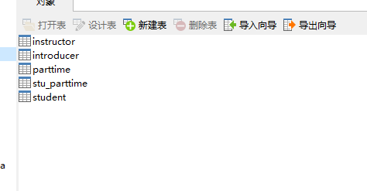

* Application.properties中配置的Mysql数据库用户名为root，密码123，若用户名密码不同，请自行修改

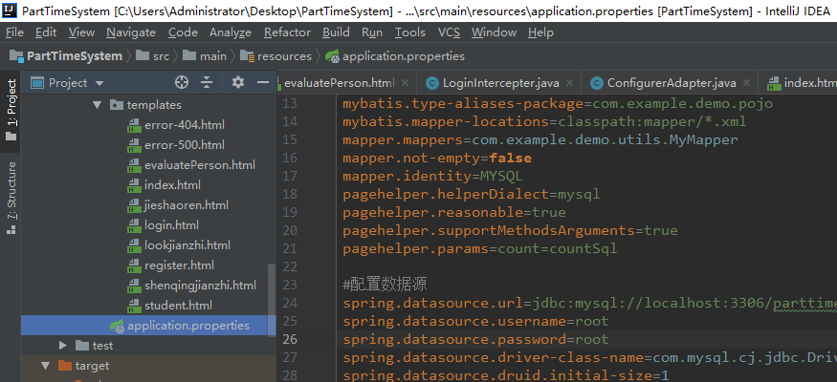

* 启动程序：执行springboot的main函数

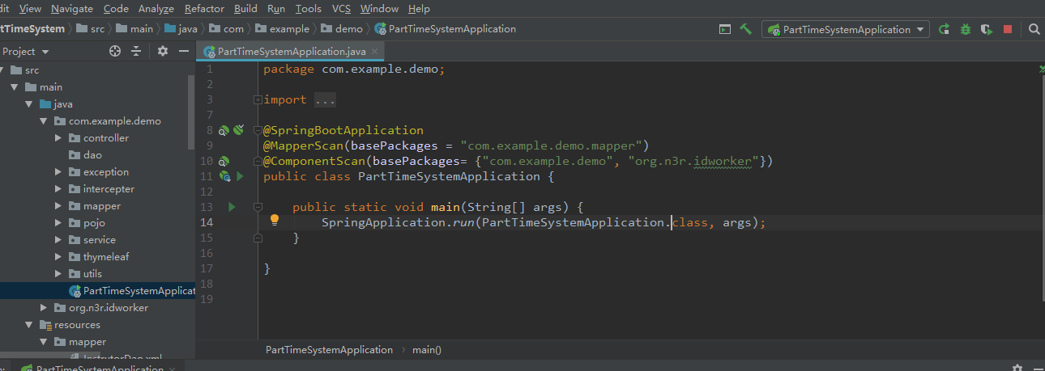

# 登录注册

## 注册

注册页面

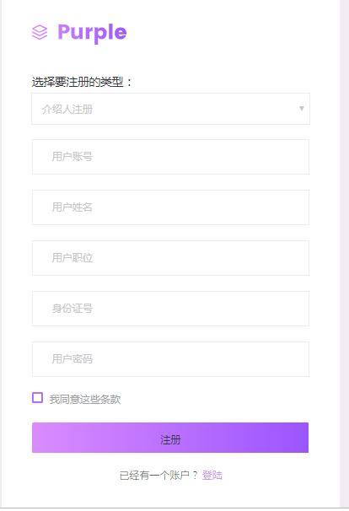

第一个选择框这里可以选择注册人的类型。

注册完成后，可以直接选择登录。

## 登录页面

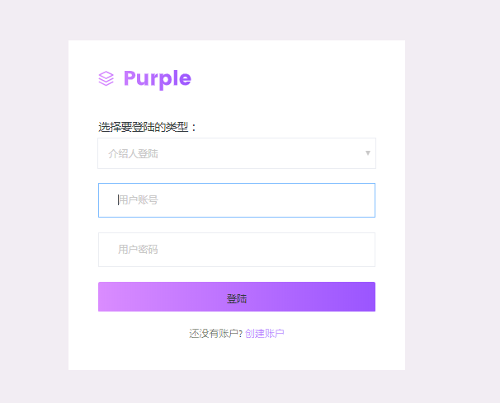

若该账户密码不正确则出现弹框：

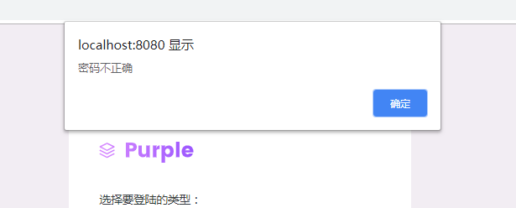

用户不存在：

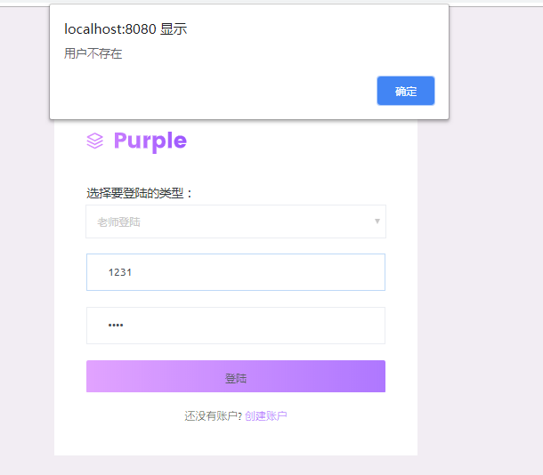

# 辅导员管理界面

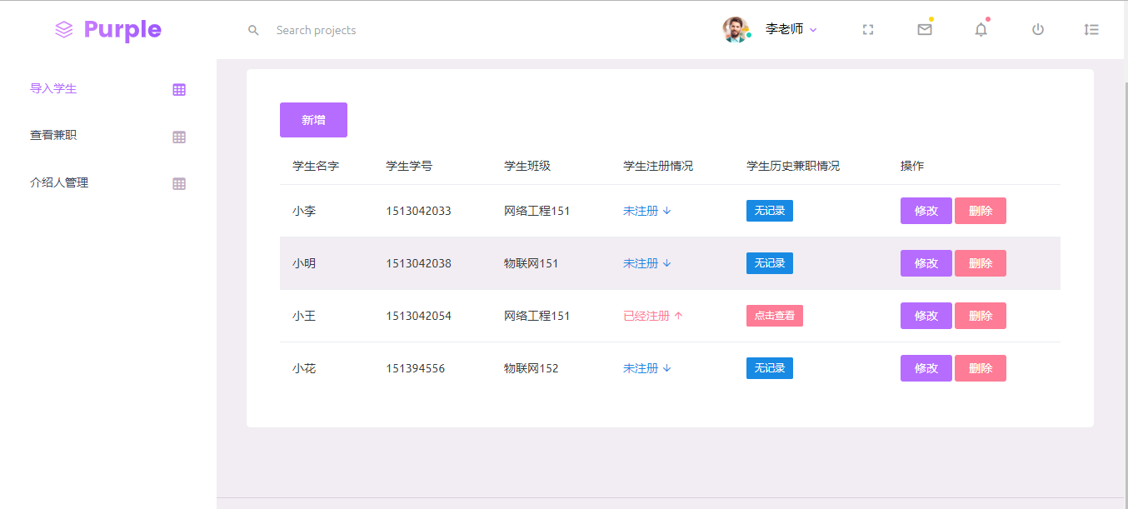

## 导入学生

### 添加学生信息

该界面可以对学生信息进行增加，修改，删除。若新增的学生未注册，则显示未注册。

若学生已经注册，且进行过兼职，则可以点击历史兼职情况查看兼职。

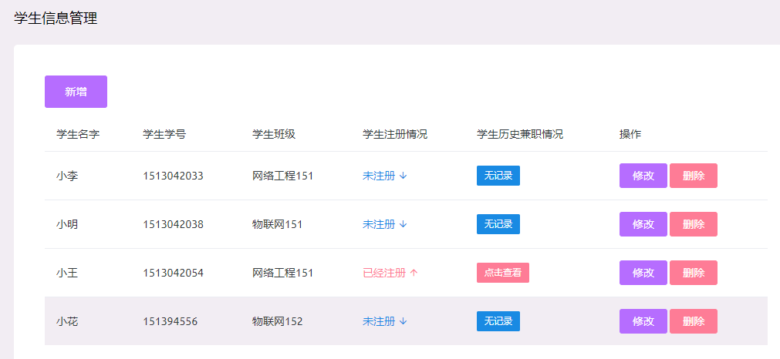

点击新增即可添加一名学生

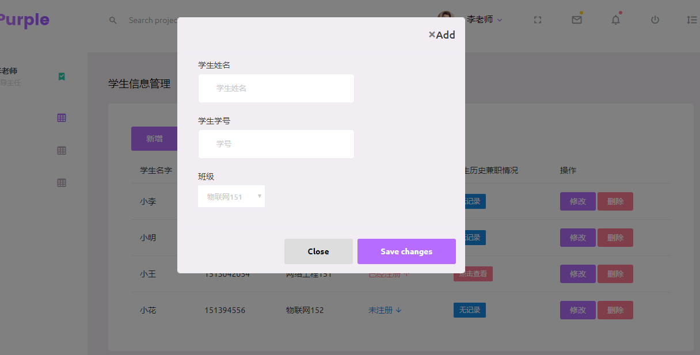

### 修改学生信息

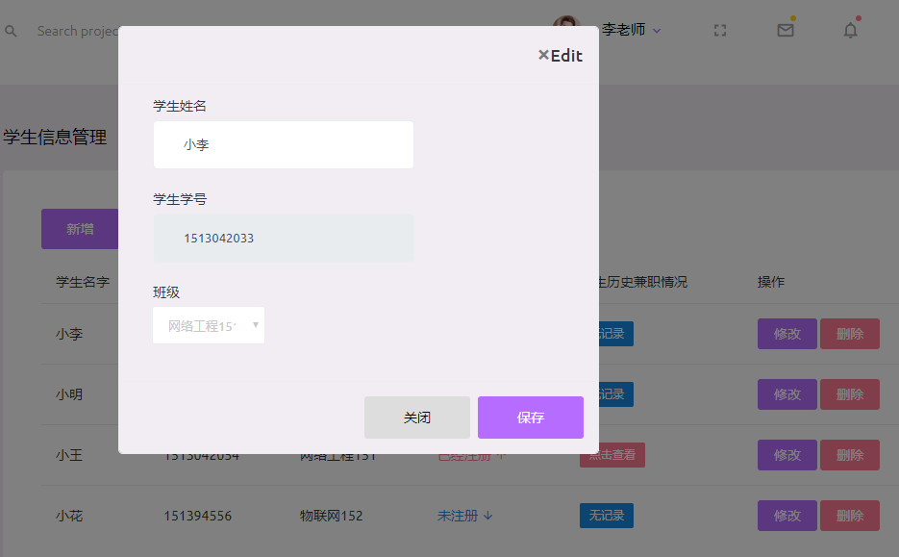

### 删除



### 查看兼职信息

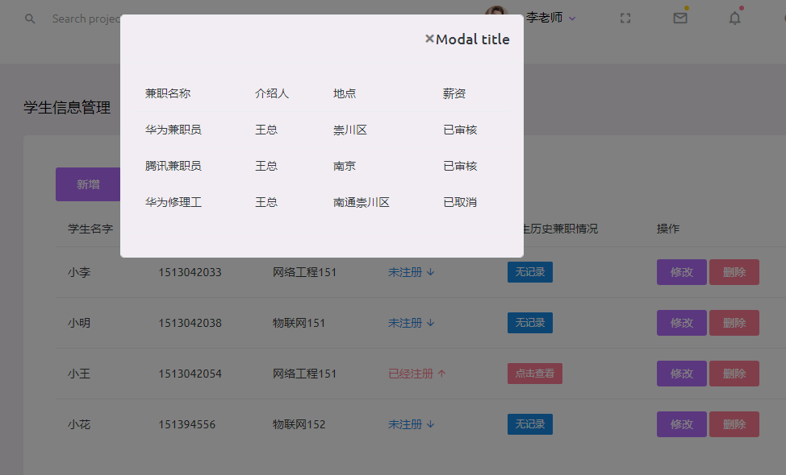

## 查看兼职

点击左侧的查看兼职即可查看兼职

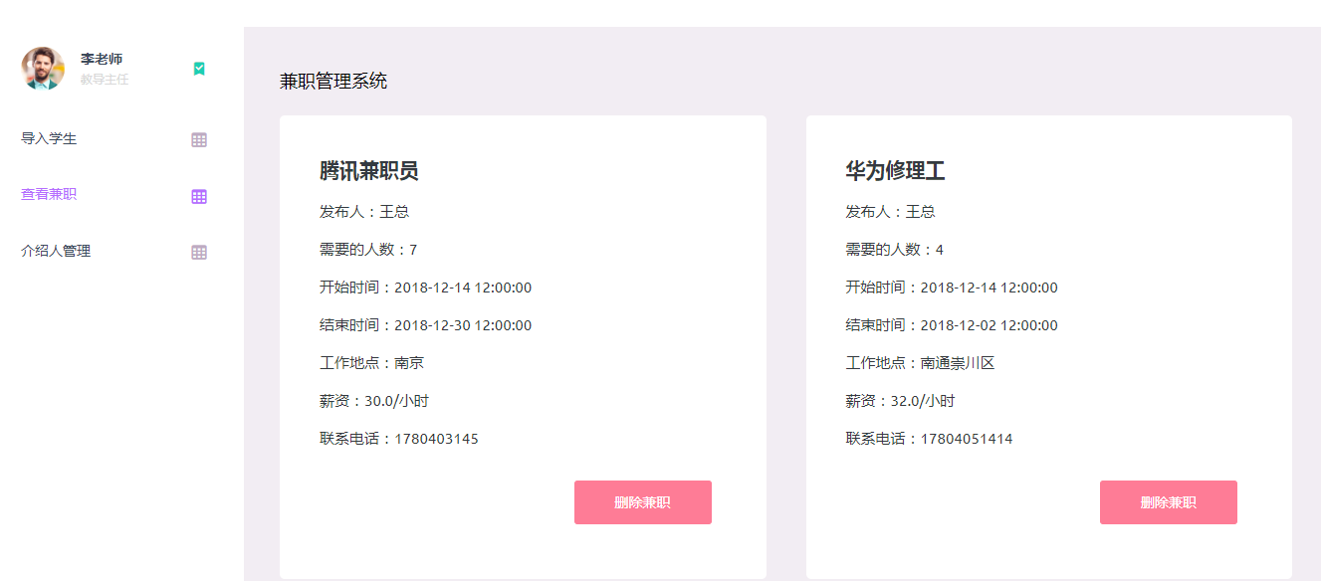

### 删除兼职

若发布的兼职不符合规定，可以删除它。



## 介绍人管理

辅导员可对兼职介绍人管理

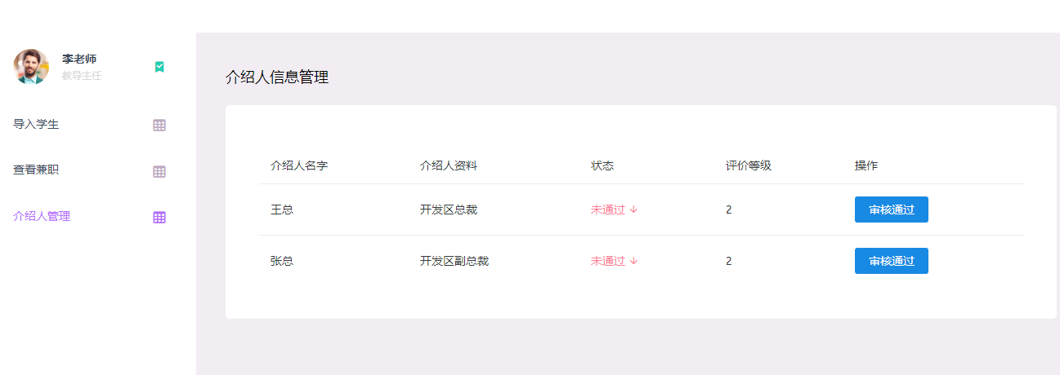

只有被辅导员审核通过的才能发布兼职信息。

# 兼职介绍人

## 发布兼职

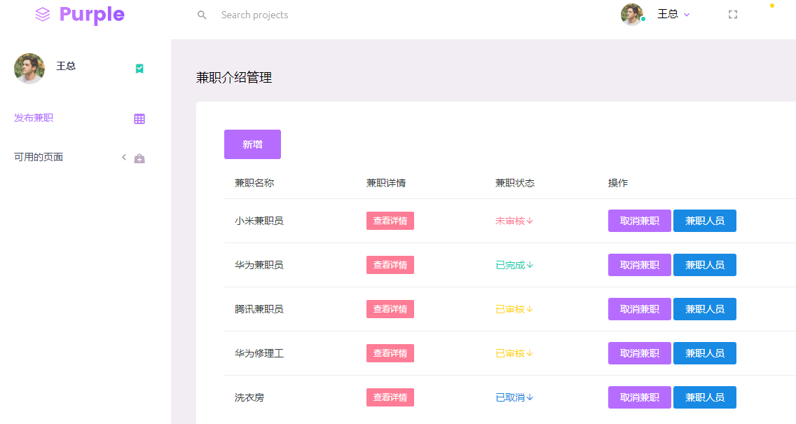

该页面为发布的兼职历史信息，可以在该页面对兼职进行管理。

### 新增

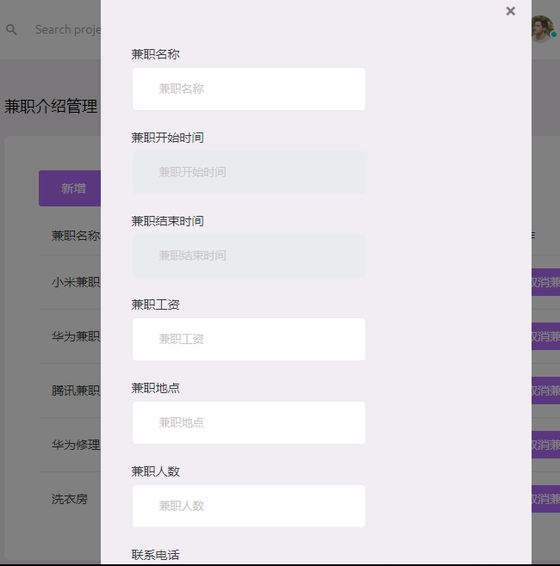

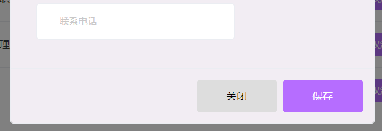

点击新增按钮可发布兼职信息。

### 查看详情

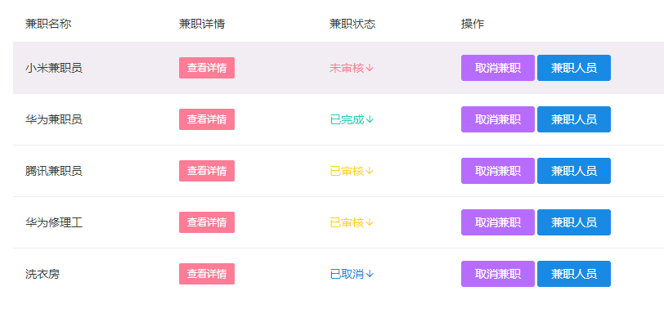

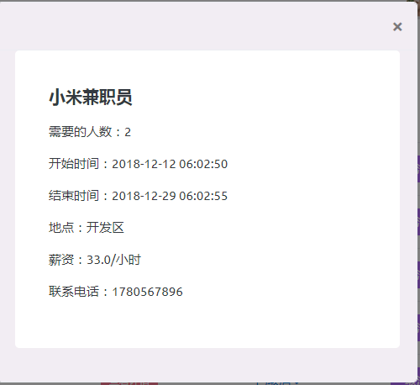

### 查看兼职人员

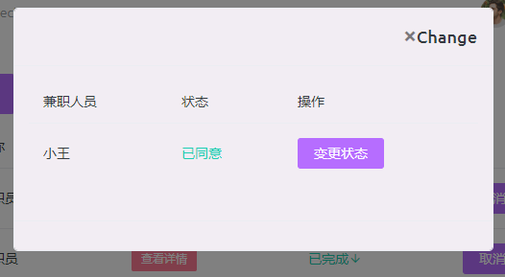

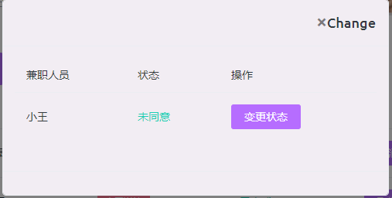

点击变更状态可以选择是否同意学生兼职。

# 学生

## 兼职状况

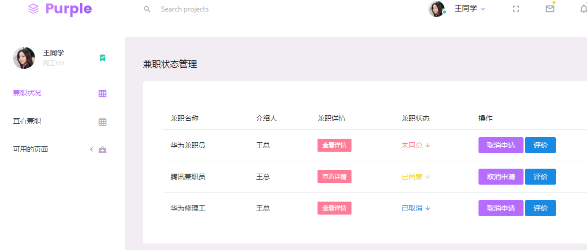

该页面显示的是学生已经申请的兼职。

### 查看详情

点击查看详情

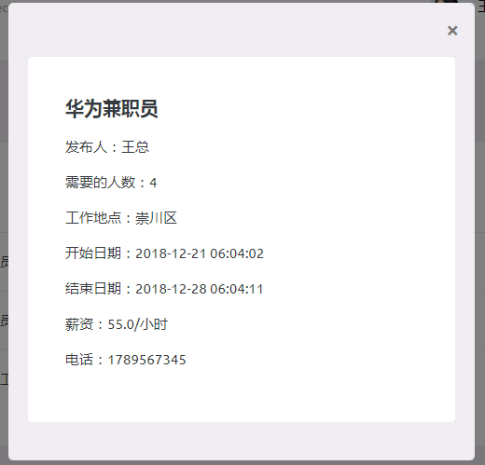

### 评价

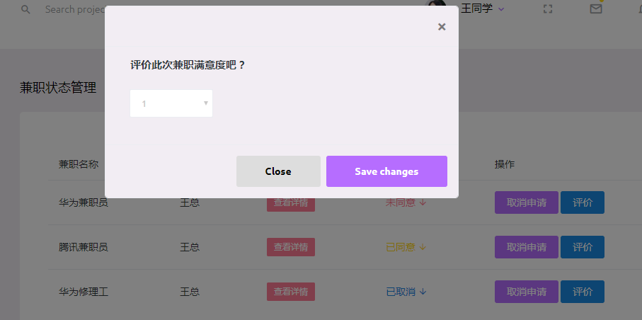

可以为本次兼职进行评分。

## 查看兼职

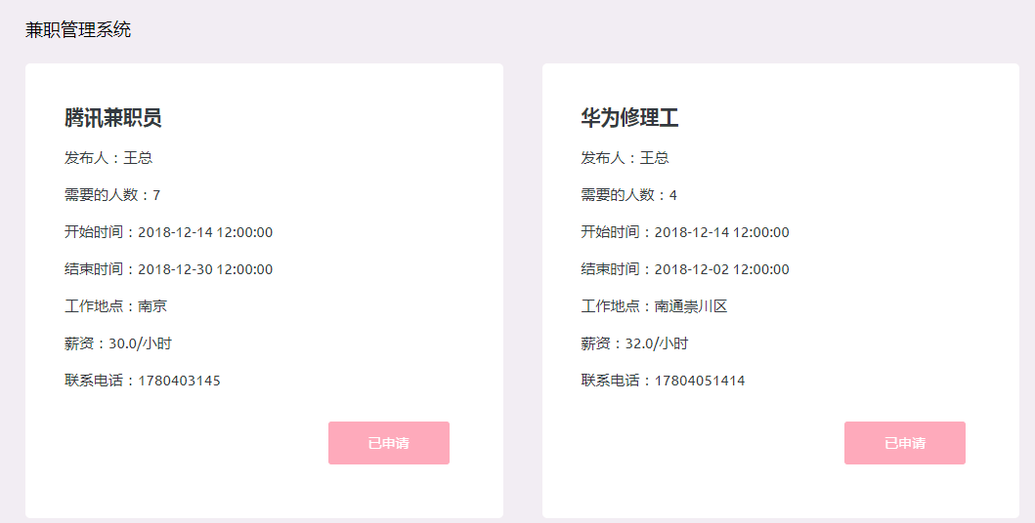

在该页面可以查看所有被辅导员审核通过的兼职信息。